**浮力——拓展任务**

**学校___________________班级_______________姓名_____________**

****拓展内容一：****

在探究物体所受浮力大小与物体排开液体所受重力大小关系的实验中，小波的一次操作过程如图1所示。

实验步骤：

①用细线将物块系好，挂在已调零的弹簧测力计挂钩上，测出物块所受的重力G物（如图1甲），将数据记录在表格中；

②将水倒入溢水杯中（如图1乙）；

③将挂在弹簧测力计挂钩上的物块浸没在溢水杯内的水中，不接触溢水杯，同时用小桶收集溢出的水，物块静止、待溢水杯中的水不再流出时，读出弹簧测力计示数F（如图1丙），将数据记录在表格中；

④将步骤③中装有溢出水的小桶挂在弹簧测力计挂钩上，测出小桶和溢出水的总重G总（如图1丁），将数据记录在表格中；

⑤利用F浮­=G物-F求出物体所受浮力的大小，并与G总进行比较。

（1）请指出上述步骤中存在的两个问题：

问题1：__________________________________________________________；

问题2：__________________________________________________________；

（2）已知水的密度为ρ水，请根据小波测量出的物理量和ρ水及g，写出计算物块体积的表达式：V物=____________。

图1

甲

乙

丙

丁

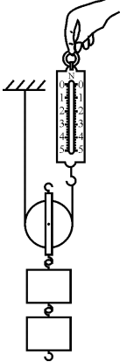

****拓展内容二：****

**洛阳桥**

洛阳桥是中国古代桥梁建筑史上的杰作，素有“海内第一桥”之称。它是我国古代四大名桥之一。在中国科技馆的一层“华夏之光”展厅的“古代技术创新”展区陈列着“洛阳桥”的展品，展品还原了洛阳桥的部分实貌，如图2所示。

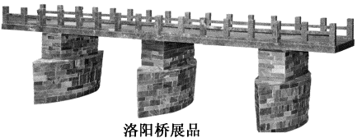

图2

在建桥过程中，我们的先祖创造了一种直到现代才被人们所认识的新型桥基——筏型基础。所谓的筏型基础就是沿着桥梁中轴线的水下底部抛置大量石块，形成一条连接江底的埕作桥基，然后在上面建桥墩，这种建造方式对中国乃至世界造桥科学都是一个伟大的贡献。为了巩固桥基，他们还在桥下养殖了大量的牡蛎，巧妙的利用牡蛎附着力强，繁殖速度快的特点，把桥基和桥墩牢固的胶结成一个整体，这是世界造桥史上别出心裁的“种砺固基法”，也是世界上第一个把生物学应用于桥梁工程的先例。另外，由于当时没有现代的起重设备，古人就采用“浮运架梁法”，利用海潮涨落的规律来架设桥面，在涨潮时用浮船将大石板运到架设位置，在落潮时大石板自动架设在桥墩上，显示了他们的非凡的才智。

请根据上述材料，回答下列问题：

（1）洛阳桥的筏形桥基由于其底面积较大，故可以减小基底 ，有效地增强桥基的整体性和稳定性。

（2） 是世界上第一个把生物学应用到桥梁工程的先例。

（3）浮船在将大石板架设到桥墩上之后与浮船在运送大石板的过程中相比，浮船受到的浮力 （选填：“变大”、“变小”或“不变”）。